В Юго-Западном округе прошли публичные слушания

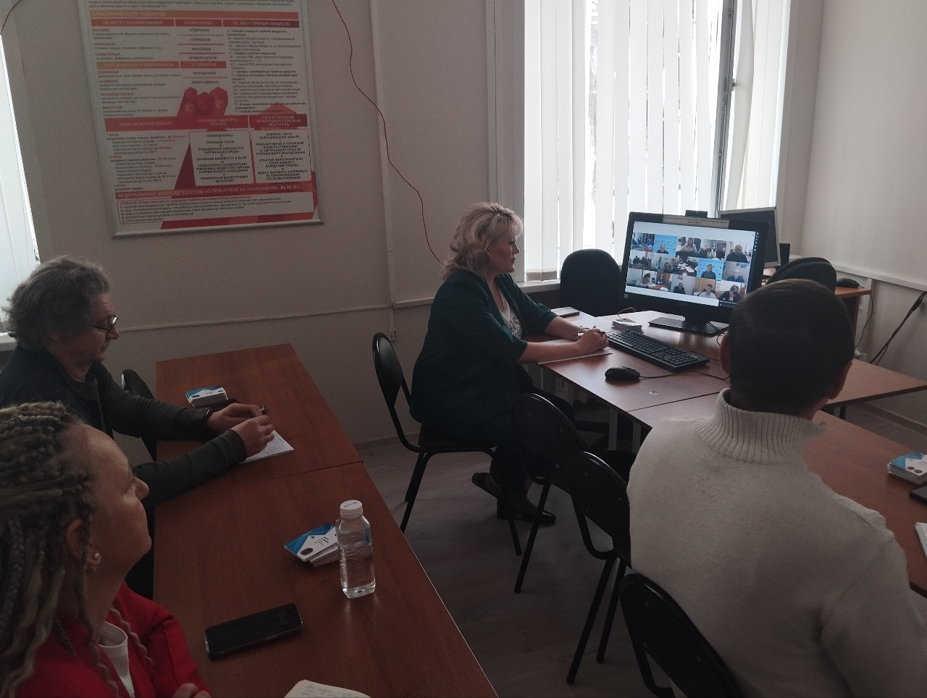

Мероприятие прошло в формате видеоконференцсвязи, охватив большее количество работников организаций Юго-Западного административного округа, участвующих в публичных обсуждениях.

Вопросы безопасности, обсуждаемые на плановом мероприятии, относились к региональному государственному надзору в области защиты населения и территорий от чрезвычайных ситуаций.

Перечень рассматриваемых тем включал в себя порядок организации и ведения надзора, критерии отнесения объектов регионального государственного контроля к категориям риска, ответственность, лежащую на юридических лицах организаций, и внесенные изменения в нормативные правовые акты.

«Проведение таких плановых мероприятий позволяет работникам организаций Юго-Западного округа города Москвы быть в курсе всех изменений в законодательстве и проводить работу по недопущению нарушений, способных повлечь за собой возникновение чрезвычайных ситуаций», - пояснила Марина Моторина, главный специалист Управления Департамента ГОЧСиПБ по ЮЗАО